jQuery动画

本节主要内容：
1.jQuery动画特效
2.jQuery其他操作

学习目标：
节数 | 知识点 | 要求
第一节 jQuery动画特效 | jQuery动画特效 | 掌握
第二节 jQuery其他操作 | jQuery其他操作 | 掌握

jQuery动画特效

1.1基本动画
hide():隐藏HTML元素
show():显示HTML元素
toggle():show()和Hide()的切换。
实例1：
实例2：显示隐藏切换
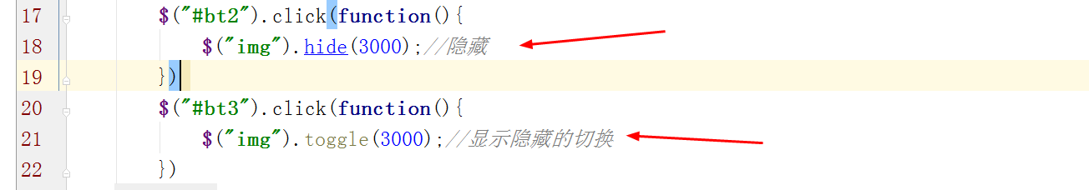
实例3：显示隐藏回调函数
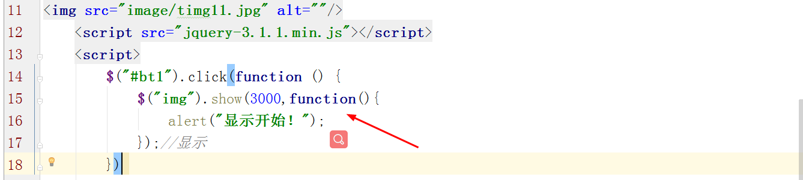
实例4：toggle的切换
八哥总结说明：
语法
$(selector).show(speed,easing,callback)
speed 可选。规定显示效果的速度。
可能的值：毫秒 "slow" "fast"
easing 可选。规定在动画的不同点上元素的速度。
默认值为 "swing"。
可能的值：
"swing" - 在开头/结尾移动慢，在中间移动快
"linear" - 匀速移动
callback 可选。show() 方法执行完之后，要执行的函数。

1.2 滑动动画效果
jQuery 拥有以下滑动方法：
- slideDown()：向下滑动
- slideUp()：向上滑动
- slideToggle()：向上和向下滑动切换
具体实例1：
超链接具体实例
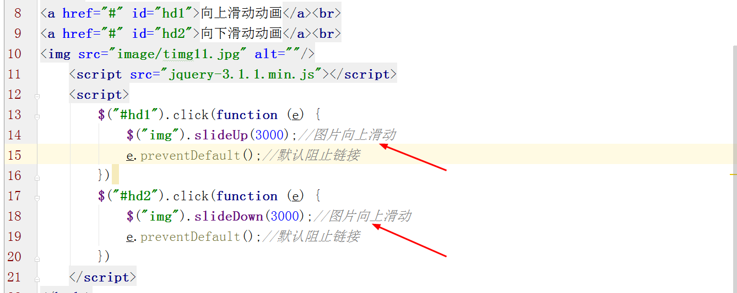
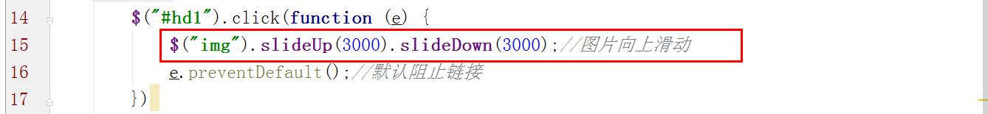

实例2：slideToggle
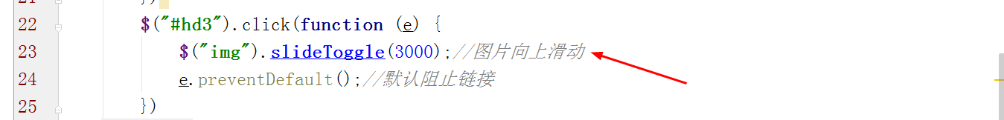


1.3 淡入淡出效果
通过 jQuery，您可以实现元素的淡入淡出效果。
jQuery 拥有下面四种 fade 方法：
- fadeIn()：淡入已隐藏的元素-显示。
- fadeOut()：淡出显示的元素-隐藏。
- fadeToggle()：淡入淡出切换。
- fadeTo()：渐变为给定的不透明值。
实例1：fadeIn效果fadeOut效果

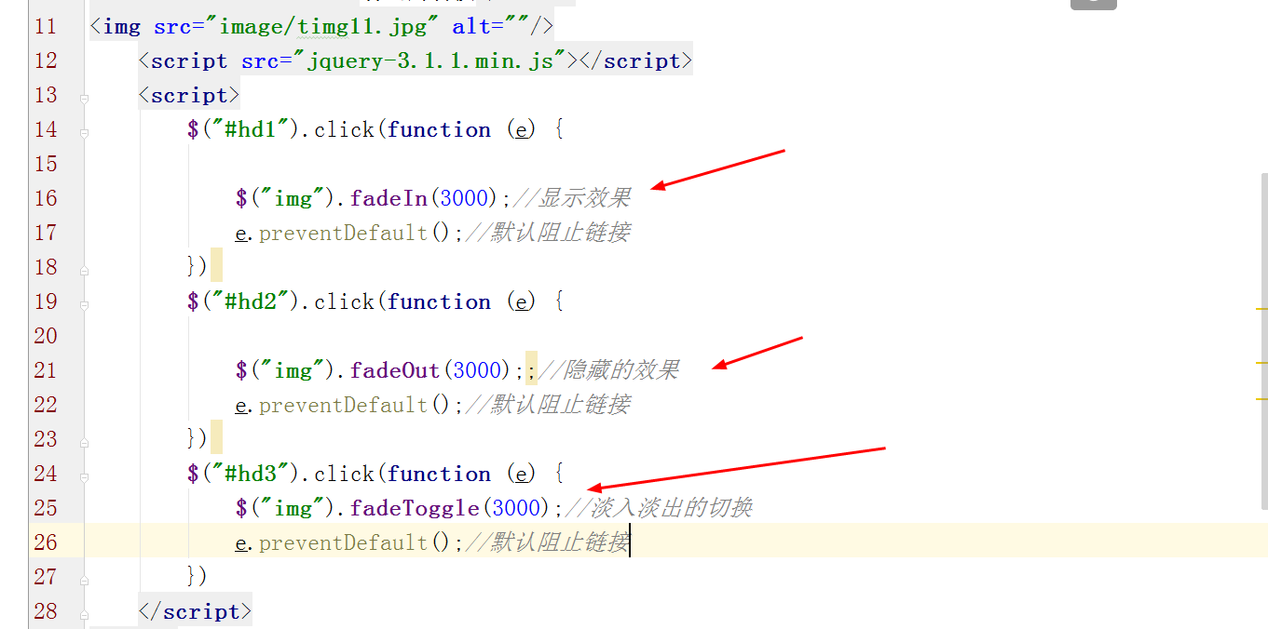
fadeIn 和 fadeOut的链式写法：
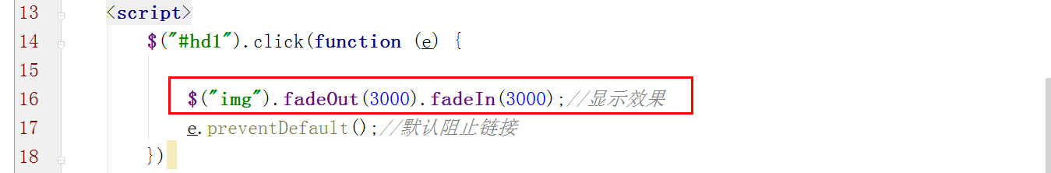
实例3：fadeToggle效果
实例4：fadeTo效果
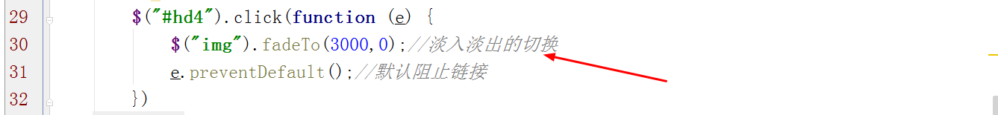
八哥总结说明：
fadeIn(speed,easing,function)
fadeOut(speed,easing,function)
fadeToggle(speed,easing,function)
参数解析:
(1)speed:速度，值可以是数字，单位毫秒，比如100,2000，也可以是slow,fast英文。
(2)easing:运动的动画类型，默认值：swing:开头结尾比较慢，中间快。linear:匀速运动。
(3)function:可以使用函数。
fadeTo(speed,opcity,easing,function)
opacity:淡入淡出透明度，值在：0.00-1.00之间的数字。
其他参数同上。

1.4 停止动画效果
stop():停止动画。

1.5 自定义动画效果
animate(style,speed,easing,function)
参数解析:
- style:样式（必须）,规定产生动画效果的一个或多个 CSS 属性/值。
注意：当与 animate() 方法一起使用时，该属性名称必须是驼峰写法： 您必须使用 paddingLeft 代替 padding-left，marginRight 代替 margin-right，依此类推。
(2)speed:速度，值可以是数字，单位毫秒，比如100,2000，也可以是slow,fast英文。
(3)easing:运动的动画类型，
默认值：swing:开头结尾比较慢，中间快。
linear:匀速运动。
(4)function:可以使用函数。
具体实例
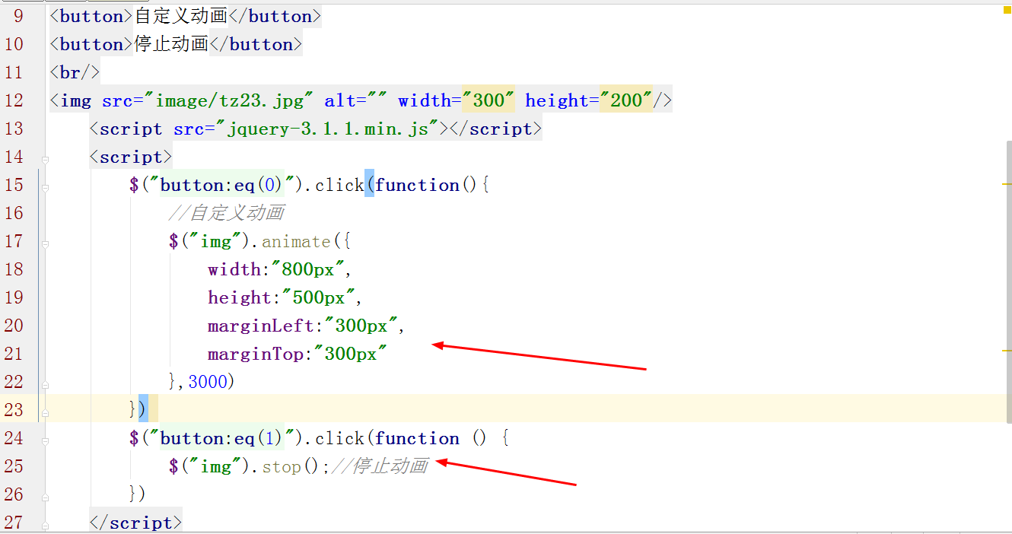

1.6 链式动画效果
直到现在，我们都是一次写一条 jQuery 语句（一条接着另一条）。
不过，有一种名为链接（chaining）的技术，允许我们在相同的元素上运行多条 jQuery 命令。
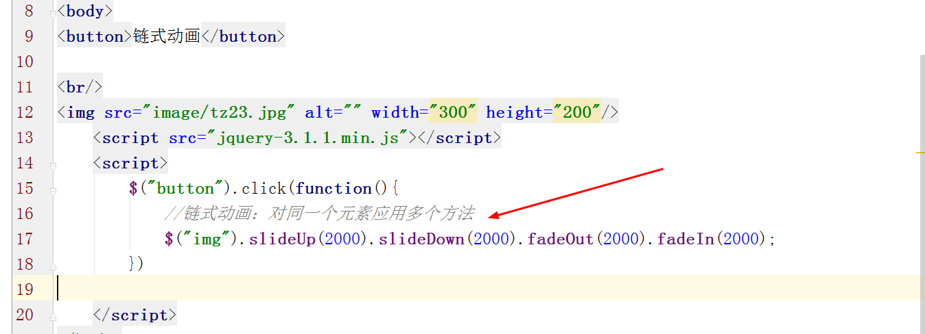

1.7 实例：评分效果

1.8 实例：漂浮的广告条

jQuery其他操作

2.1 $(selector).each 方法
对于这个方法，在dom处理上面用的较多
each() 方法为每个匹配元素规定运行的函数。
具体实例：
方式1：
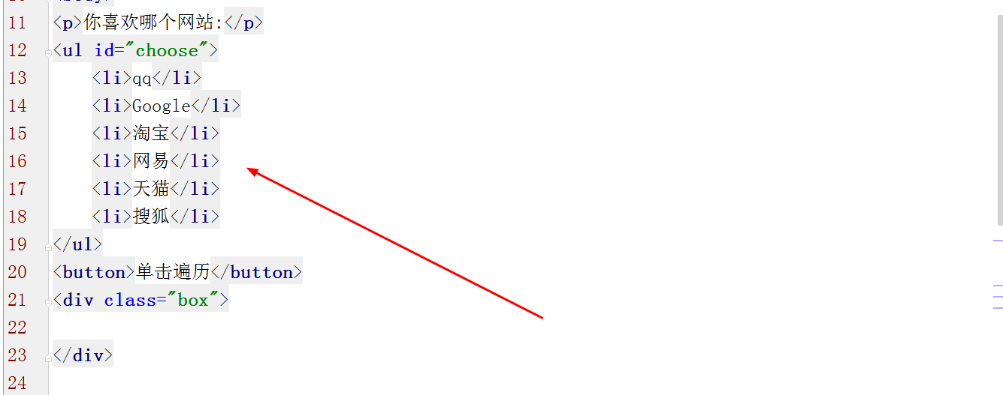
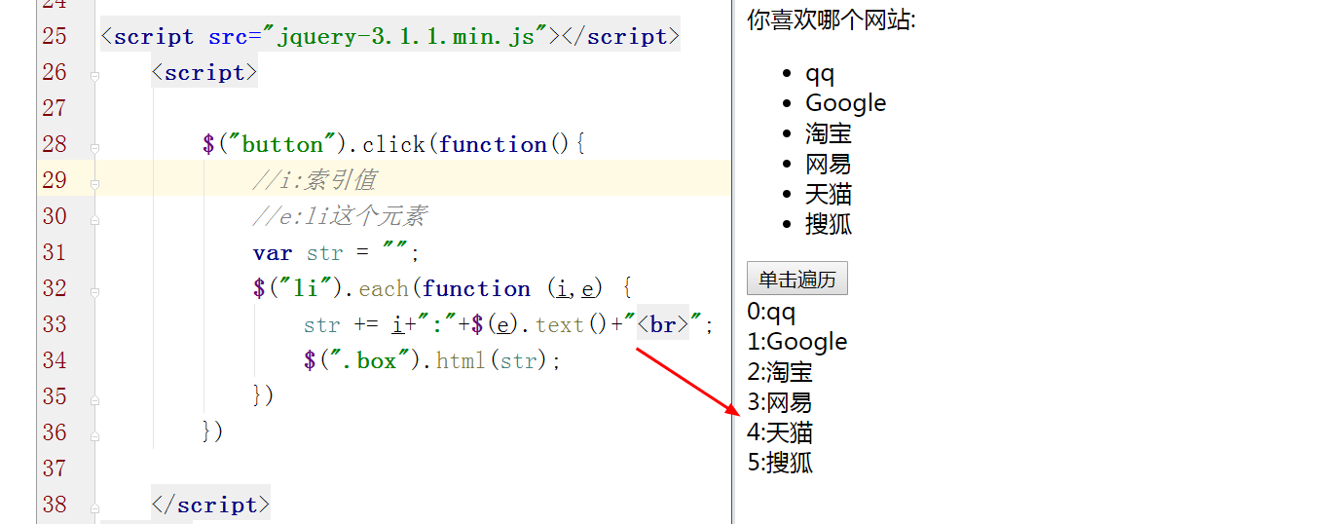

2.2 实例：复选框的使用
分析一下：
how to create code?
我们将选择的值存储的数组中。
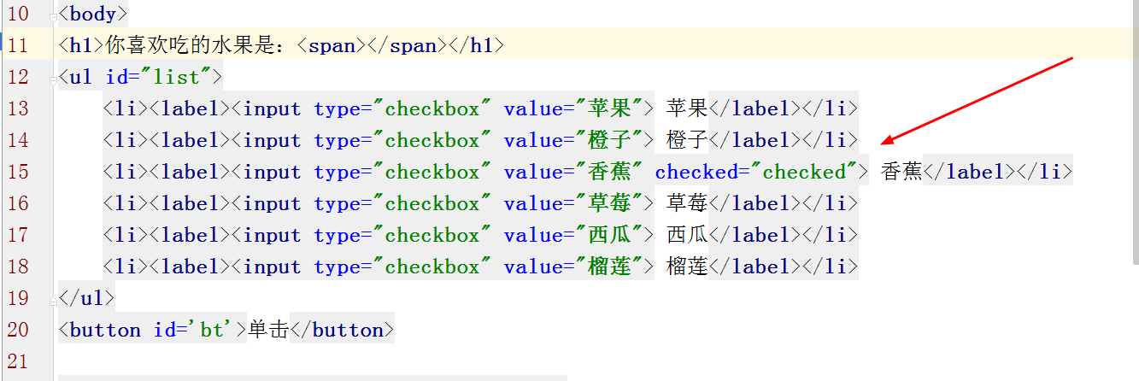
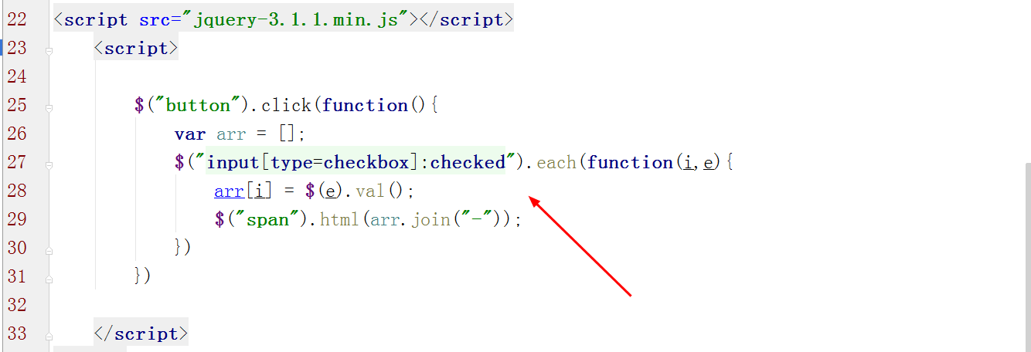
八哥总结说明：
$(selector).each(function(index,element))
参数描述
function(index,element) 必需。为每个匹配元素规定运行的函数。
index - 选择器的 index 位置
element - 当前的元素（也可使用 "this" 选择器 )，比如：div元素，li元素。
each方法：$(selector).each(function(){})

2.3 $.each函数
jQuery.each() 函数用于遍历指定的对象和数组。
语法
$.each( object, callback )
object:数组或者是对象。
callback:回调函数。
遍历数组：
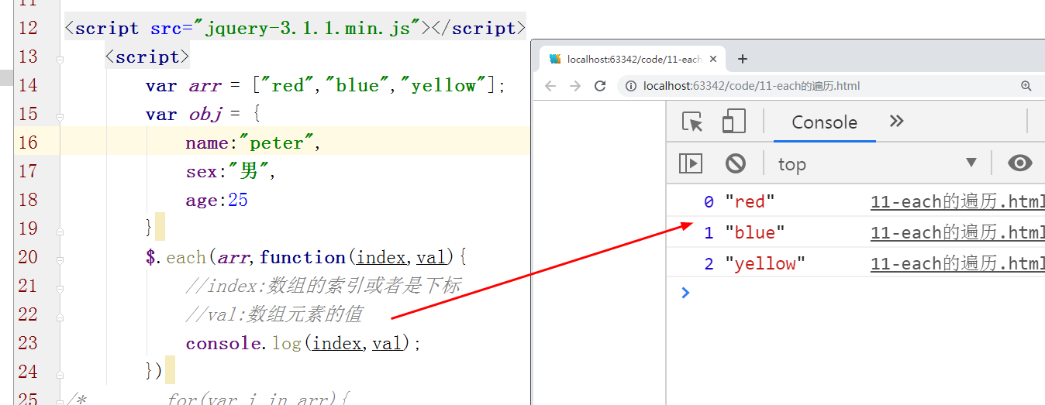
遍历对象：

